두부선
두부선은 으깬 두부와 고기를 섞어 평평하게 편 후 황백계란지단, 석이버섯, 실고추, 잣 등을 고명으로 얹어 찐 음식으로 초간장이나 겨자즙을 곁들여 먹는다.

1. 닭고기 두부선
<Ингредиенты 재료 및 분량>
두부 300g, 닭가슴살 100g, 버섯 100g, 양파 50g
*양념장: 소금 1/2작은술, 다진 파 1큰술, 다진 마늘 1/2큰술, 참기름 1작은술, 후춧가루 조금
*고명: 붉은색, 노란색 파프리카, 쪽파 약간
*초간장: 간장 2큰술, 식초2큰술, 설탕 1작은술
<Подготовка ингредиентов 재료준비하기>
1. 두부는 면보로 물기를 짜서 곱게 으깬다. 닭가슴살도 손질하여 곱게 다진다.
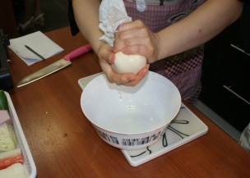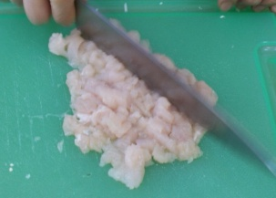
2. 버섯과 양파도 잘게 다지듯 썬다.
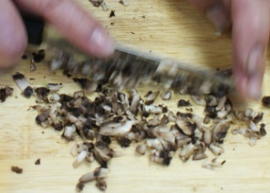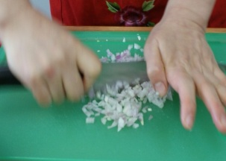
3. 붉은색, 노란색 파프리카, 쪽파는 깨끗이 씻어서 잘게 썬다.
4. 초간장을 만든다.

< Способ приготовления 만드는 방법>
1. 으깬 두부, 다진 닭 가슴살, 잘게 썬 버섯, 양파를 그릇에 담는다. 양념장을 넣고 고루 섞어 치댄 후, 두께 1cm 정도로 네모지게 평평하게 만든다.
2. 찜기에 물을 붓고 센불에서 끓이다가 김이 오르면, 젖은 면보를 깐다. 면보 위에 평평하게 만든 두부를 올린 후 15-20분 정도 찐다.
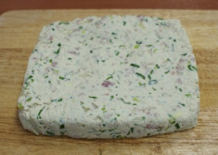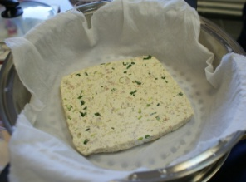
3. 두부가 익으면 불을 끄고 접시에 옮겨 담은 후에 식힌다. 먹기좋은 크기로 썰고 고명(잘게 썬 파프리카, 쪽파)을 보기 좋게 올린다.
4. 초간장을 곁들여 낸다.
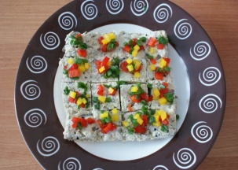

2. 쇠고기 두부선
<Ингредиенты 재료 및 분량>
두부 300g, 다진 쇠고기 100g, 양파 50g
*양념장: 소금 1/2작은술, 다진 파 1큰술, 다진 마늘 1/2큰술, 참기름 1작은술, 후춧가루 조금
*고명: 표고버섯 1개, 석이버섯 0.5g, 달걀 2개, 실고추(말린 붉은 고추를 얇게 채 썰어 놓은 것)
*초간장: 간장 2큰술, 식초2큰술, 설탕 1작은술

<Подготовка ингредиентов 재료준비하기>
1. 두부는 면보로 물기를 짜서 곱게 으깬다. 쇠고기도 곱게 다진다.
2. 표고버섯과 석이버섯은 물에 1시간 정도 불린다. 표고버섯은 기둥을 떼고 물기를 닦아 얇게 채 썬다.
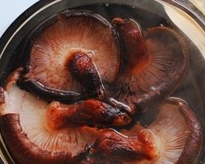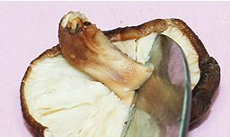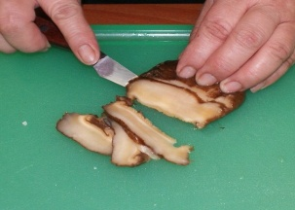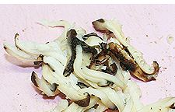
석이버섯은 손바닥으로 비벼 씻어 이물질을 제거하고 면보로 가운데 돌기 부분을 떼어낸다. 돌돌 말아 얇게 채 썬다.
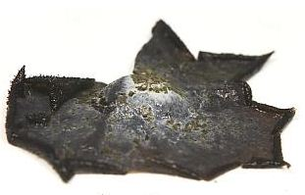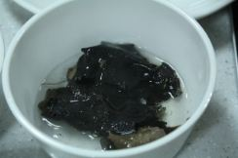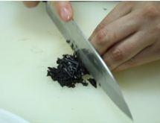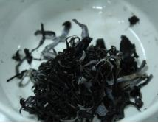
3. 달걀은 황백지단을 부쳐 길이 3cm 정도로 얇게 채썰고 실고추는 길이 1.5cm 정도로 자른다.
4. 초간장을 만든다.

< Способ приготовления 만드는 방법>
1. 으깬 두부, 다진 쇠고기, 잘게 썬 양파를 그릇에 담는다. 양념장을 넣고 고루 섞어 치댄 후, 두께 1cm 정도로 네모지게 평평하게 만든다.
2. 찜기에 물을 붓고 센불에서 끓이다가 김이 오르면, 젖은 면보를 깐다. 면보 위에 평평하게 만든 두부를 올린 후 15-20분 정도 찐다. 두부가 거의 쪄지면 고명을 올린다.
3. 두부가 익으면 불을 끄고 접시에 옮겨 담은 후에 식힌다. 먹기좋은 크기로 썰어 초간장을 곁들여 낸다.


